**Slovenská technická univerzita v Bratislave  
Fakulta informatiky a informačných technológií**

**Róbert Junas**

**Interaktívna aplikácia: Asteroids  
Základy tvorby interaktívnych aplikácií**

**Ing. M. Kislan**

**18:00-19:50**

**2019/2020**

# Obsah

Obsah 2

1. Návrhy všetkých obrazoviek 3

1.1. Hlavné menu 3

1.2. Hracia plocha 3

1.3. Game over obrazovka 4

1.4. Obrazovka s inštrukciami 4

2. Popis základných cieľov a fungovania hry 5

3. Návrh ovládania hry 5

# Návrhy všetkých obrazoviek

## Hlavné menu

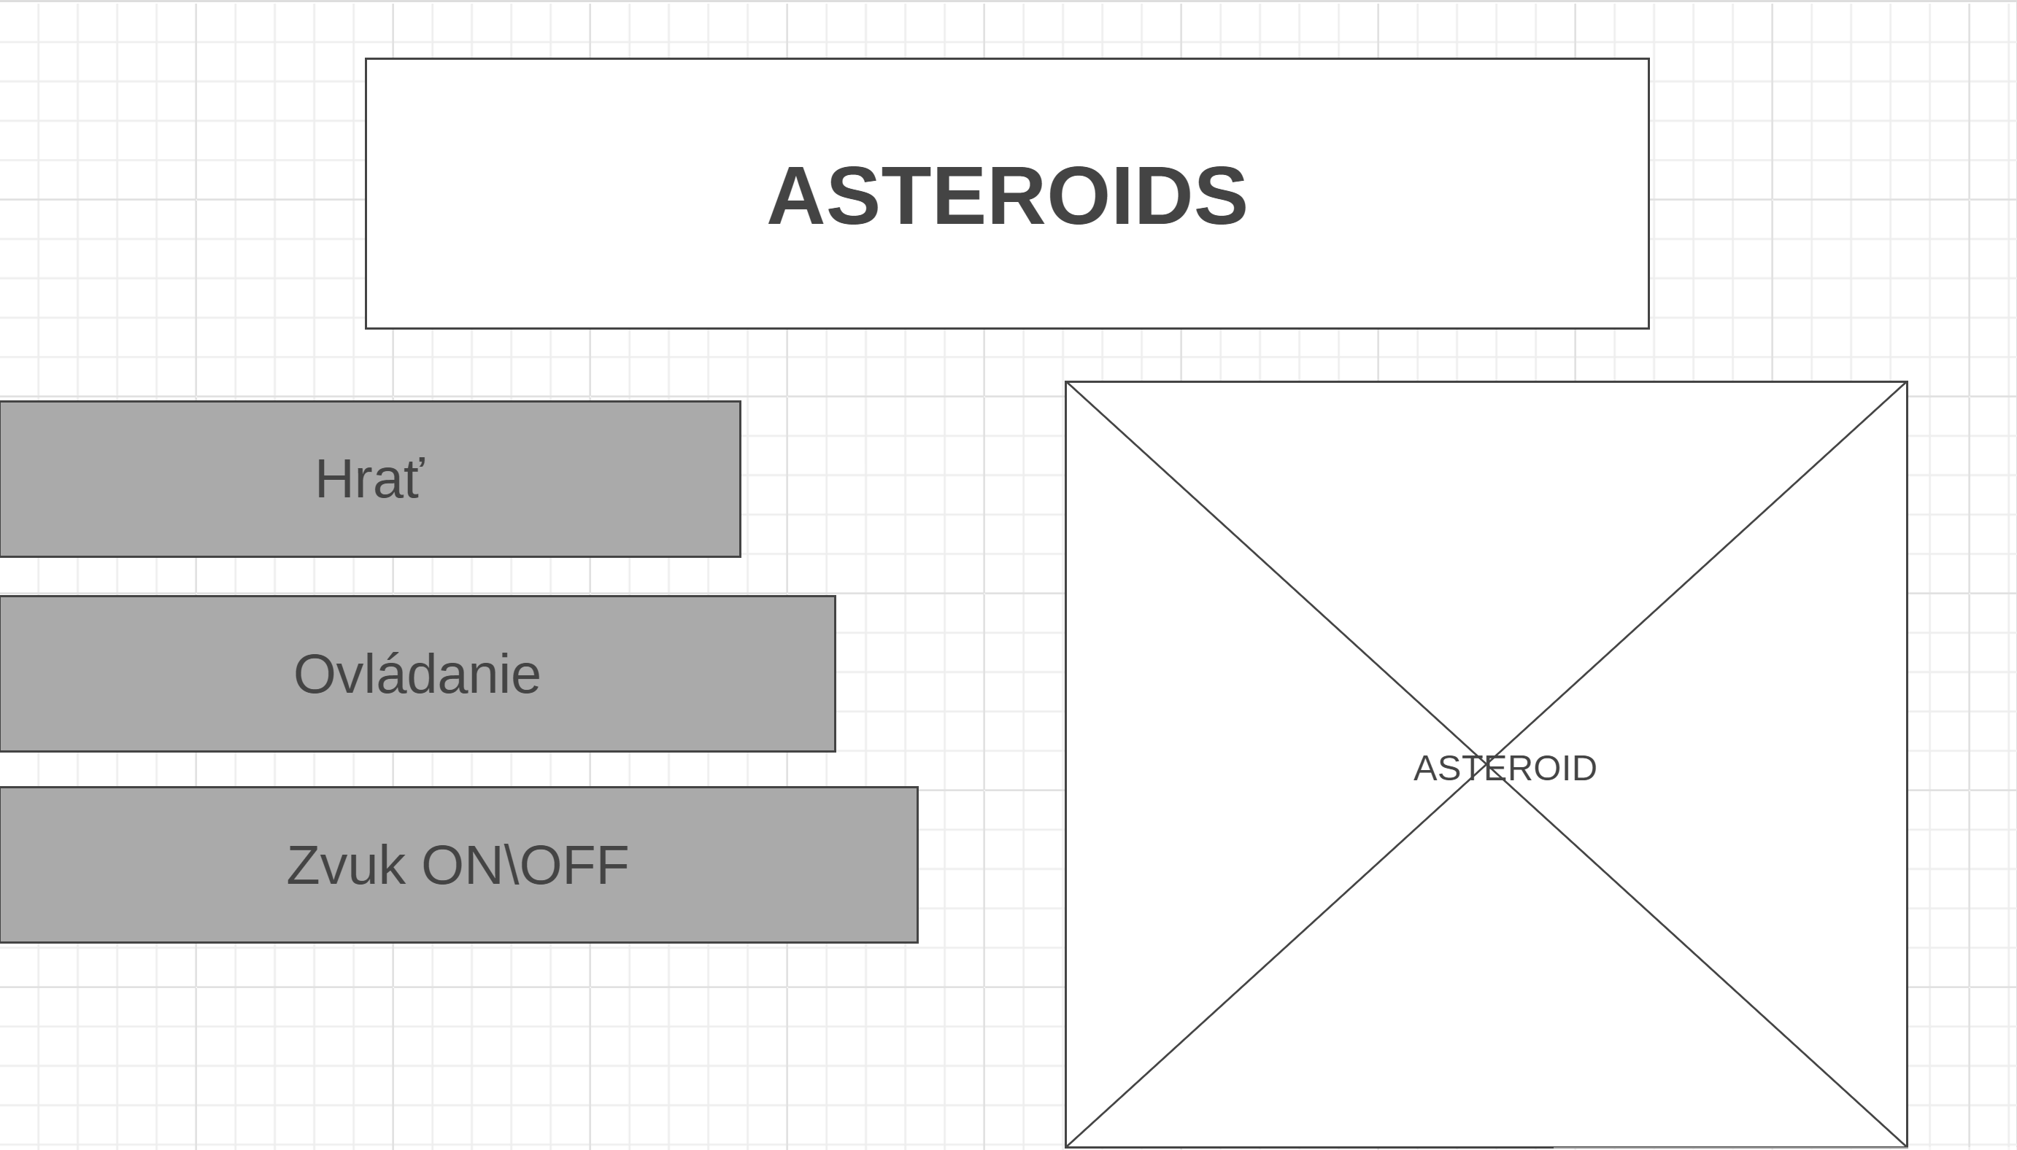

## Hracia plocha

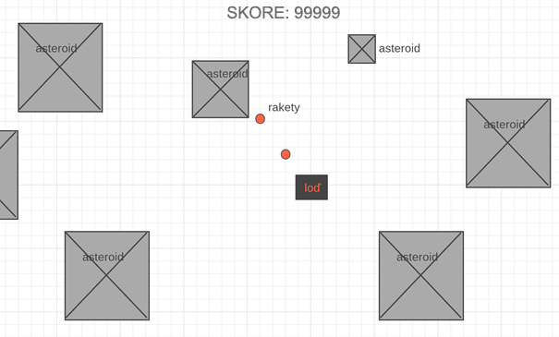

## Game over obrazovka

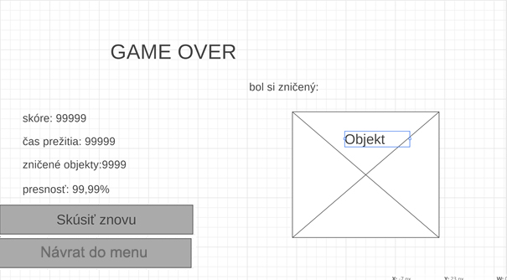

## Obrazovka s inštrukciami

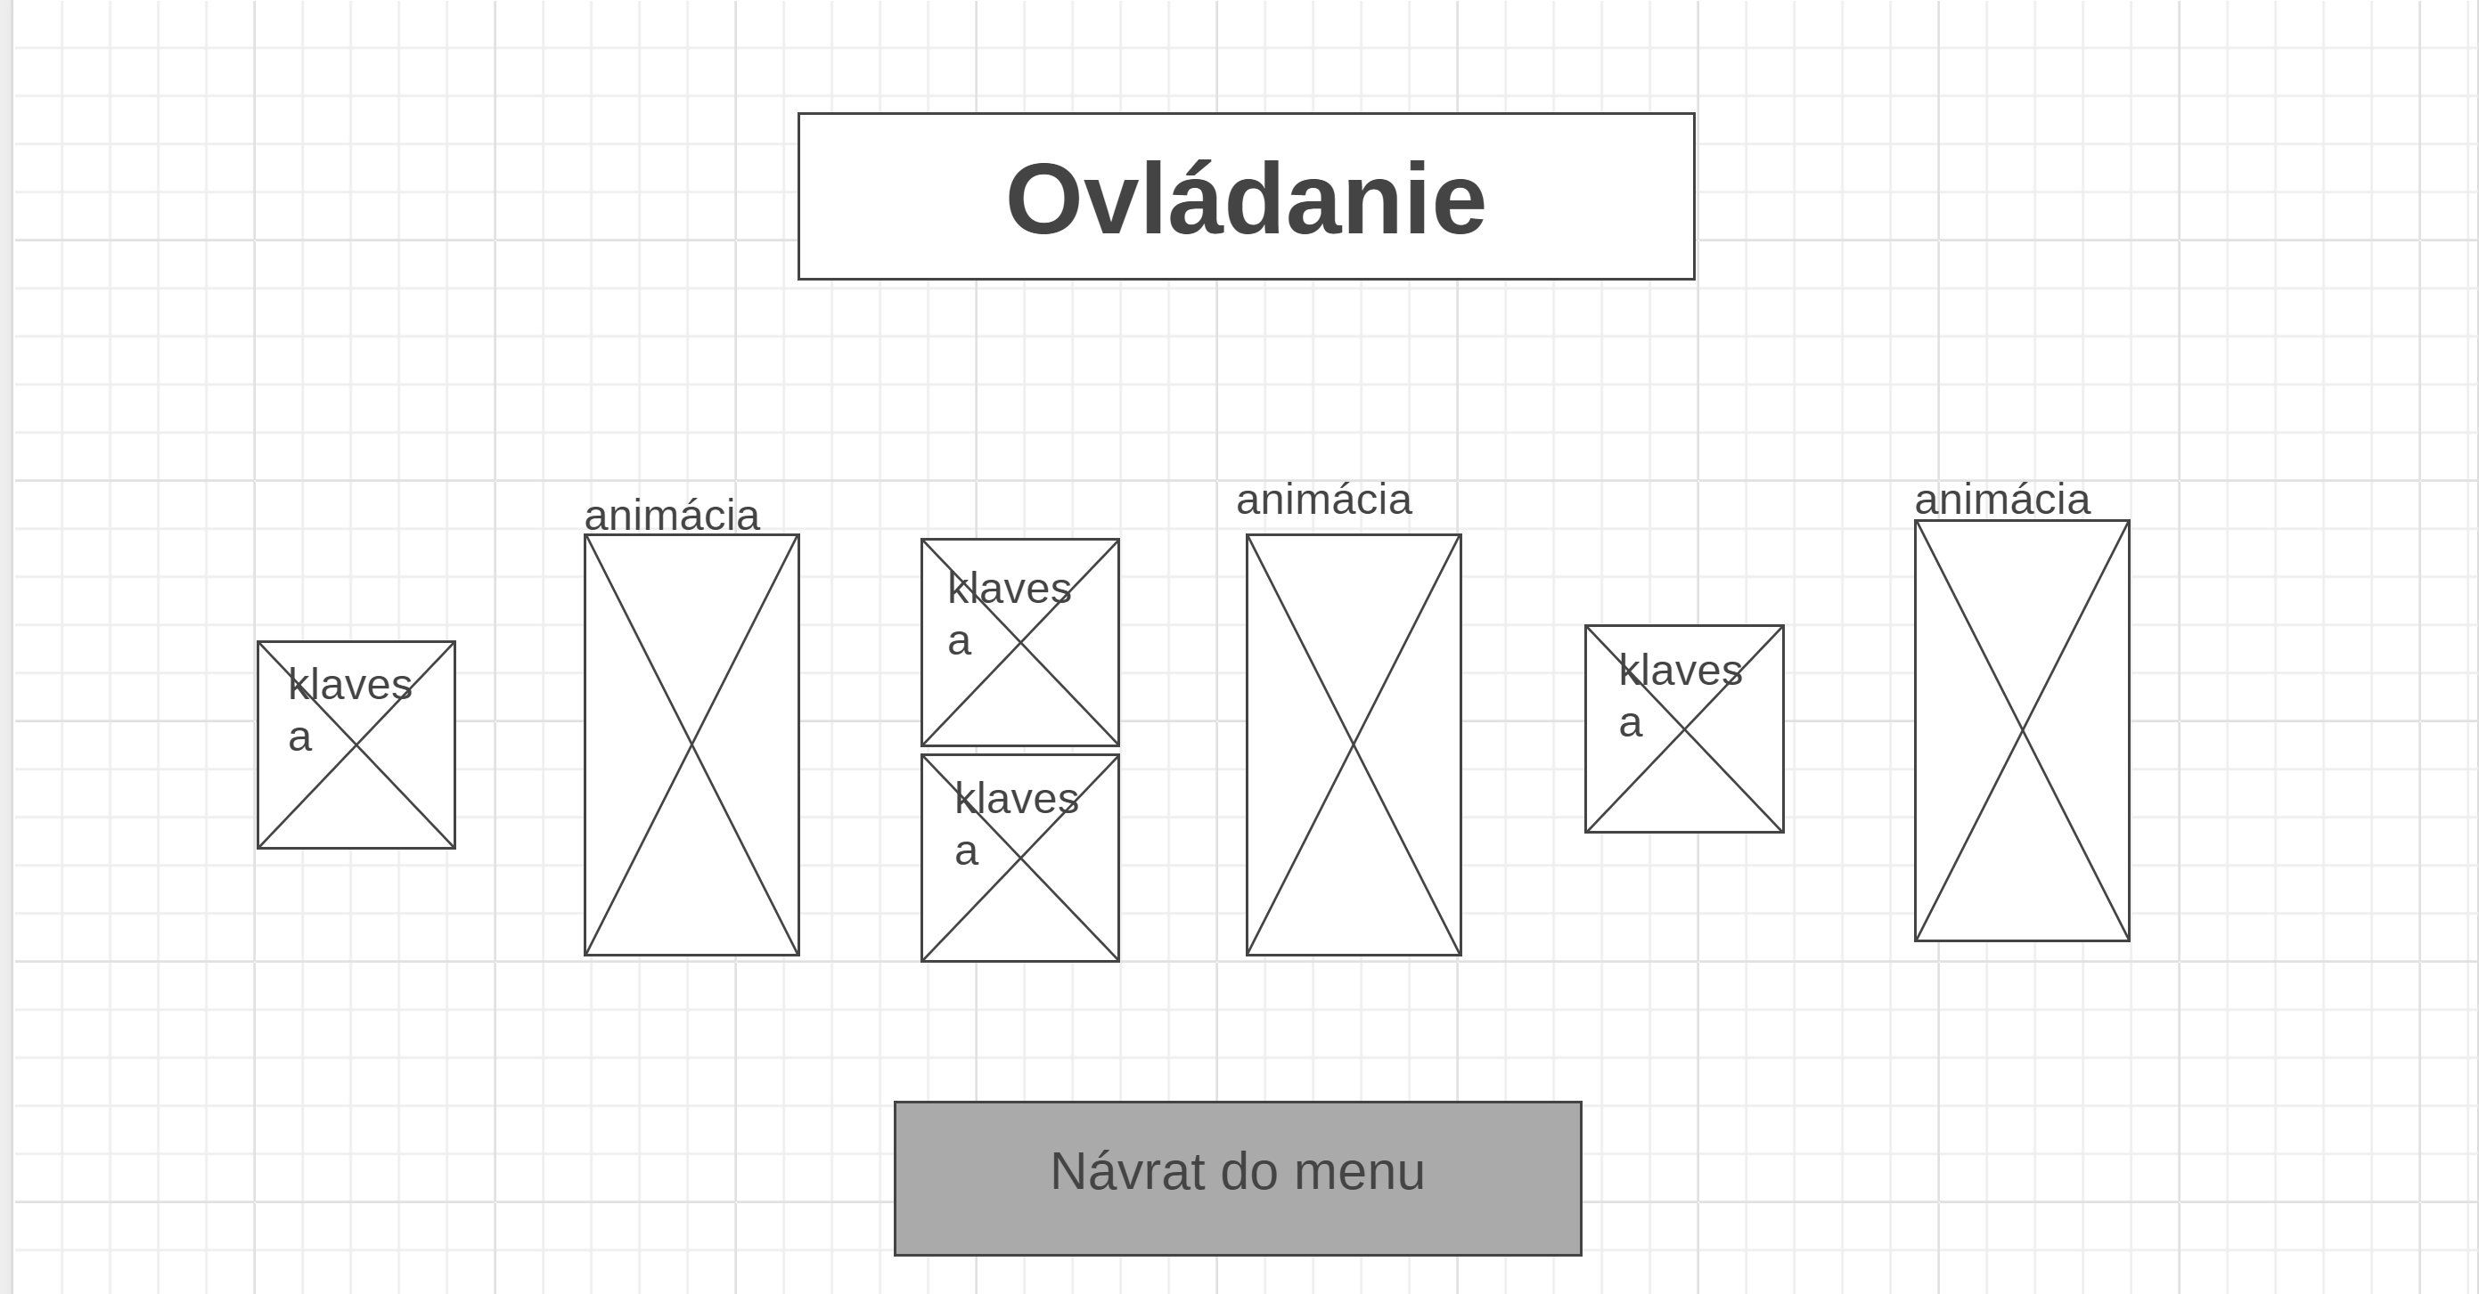

# Popis základných cieľov a fungovania hry

Základným cieľom hry bude prežiť čo najdlhšie a získať čo najväčší počet bodov. Zložitosť sa bude zvyšovať tak, že na obrazovke bude čoraz viac nebezpečných objektov a budú rýchlejšie.

Body sa búdu dať získať z času prežitia (2 až 5 bodov za 1 sekundu) a zároveň z ničenia asteroidov. Asteroidy budú rozdelene na 3 typy: Veľké za ±500 bodov, stredné za ±200 bodov a malé za ±50. Každý asteroid bude mať vlastný smer a bude sa môcť odrážať od ostatných telies. Po zničení veľkého asteroidu sa roztriešti na 2 stredné a po zničení stredného sa roztriešti na 2-3 malé. Malé asteroidy budú iba zničené.

Hrateľná figúrka (loď), pokiaľ bude stlačená klávesa pohybu, sa bude môcť pohybovať iba dopredu. Po uvoľnení klávesy *dopredu* zostane lodi zotrvačnosť a tá sa časom vytratí a loď zastane na mieste. Aby sa loď nepremiestňovala iba na jednej priamke, tak sa bude môcť otáčať okolo vlastnej osi. Tým sa zabezpečí väčšia riaditeľnosť lode. Ďalšou funkciou lode bude vystreľovanie rakiet.

Hráč bude môcť získať „power-up“, tak že prejde po ikonke niektorého power-upu. Power-up budú zvýhodňovať hráča niektorým z efektov (2x skóre, viac rakiet naraz, väčšie poškodenie a iné). Takéto zvýhodnenie nebudú trvať do konca hry, ale iba ±20 sekúnd od vzatia zvýhodnenia. Ak hráč neprejde po zvýhodnení do určitého času, tak zvýhodnenie zmizne. Takýto power-up sa objaví po zničení asteroidu. Ak hráč zoberie ďalší power-up počas toho ako je aktivovaný iný power-up, tak sa iba resetuje čas trvania zvýhodenenia.

Rakety budú slúžiť na ničenie asteroidov. Budú sa pohybovať od predného vrcholu po priamke pohybu lode. Rakety sa nebudú otáčať zároveň s loďou, ale zostane im smer, ktorí mali pri vzniku. Rakety budú zanikať, keď dosiahnu určitú vzdialenosť od bodu vzniku. Počet výstrelov je neobmedzený.

Skóre bude na hornej časti obrazovky a bude automaticky obnovované s pribúdajúcim skóre.

# Návrh ovládania hry

Hra sa bude ovládať pomocou klávesnice. Jedna klávesa bude slúžiť na pohyb dopredu. Ďalšia bude slúžiť na strieľanie nábojov. Šípka doľava a šípka doprava budú určené na otáčanie v smere/protismere hodinových ručičiek.

# Grafické prvky

Pozadie bude tvorené z jedného statického obrázka (obrázok 1), ktorý sa naprieč celou hrou nebude meniť. Pozadie je vo formáte JPG. Obrázok 2 obsahuje všetky objekty ktoré budú na hernej ploche počas hrania.

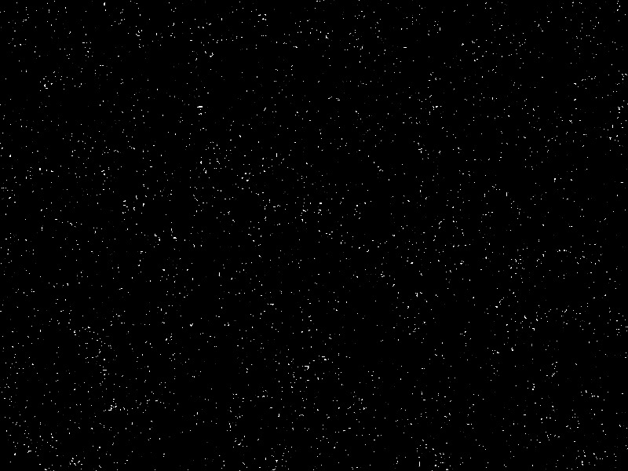

Obrázok 1 pozadie hry

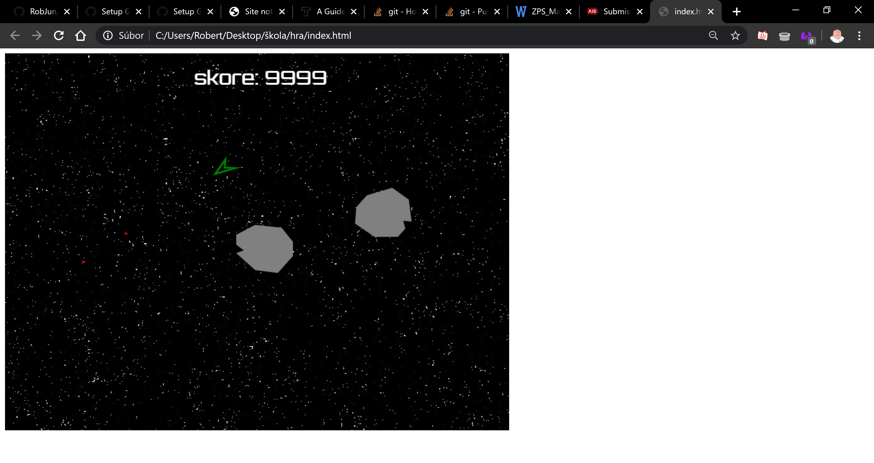

Obrázok 2 pozadie hry s ostatnými objektami

V hre bude väčšina herných objektov generovaná pomocou úsečiek, ktorých obsah bude vyplnený (obrázok 3-5) alebo prázdne (obrázok 6). Rakety budú jednoduché vyplnené kružnice.

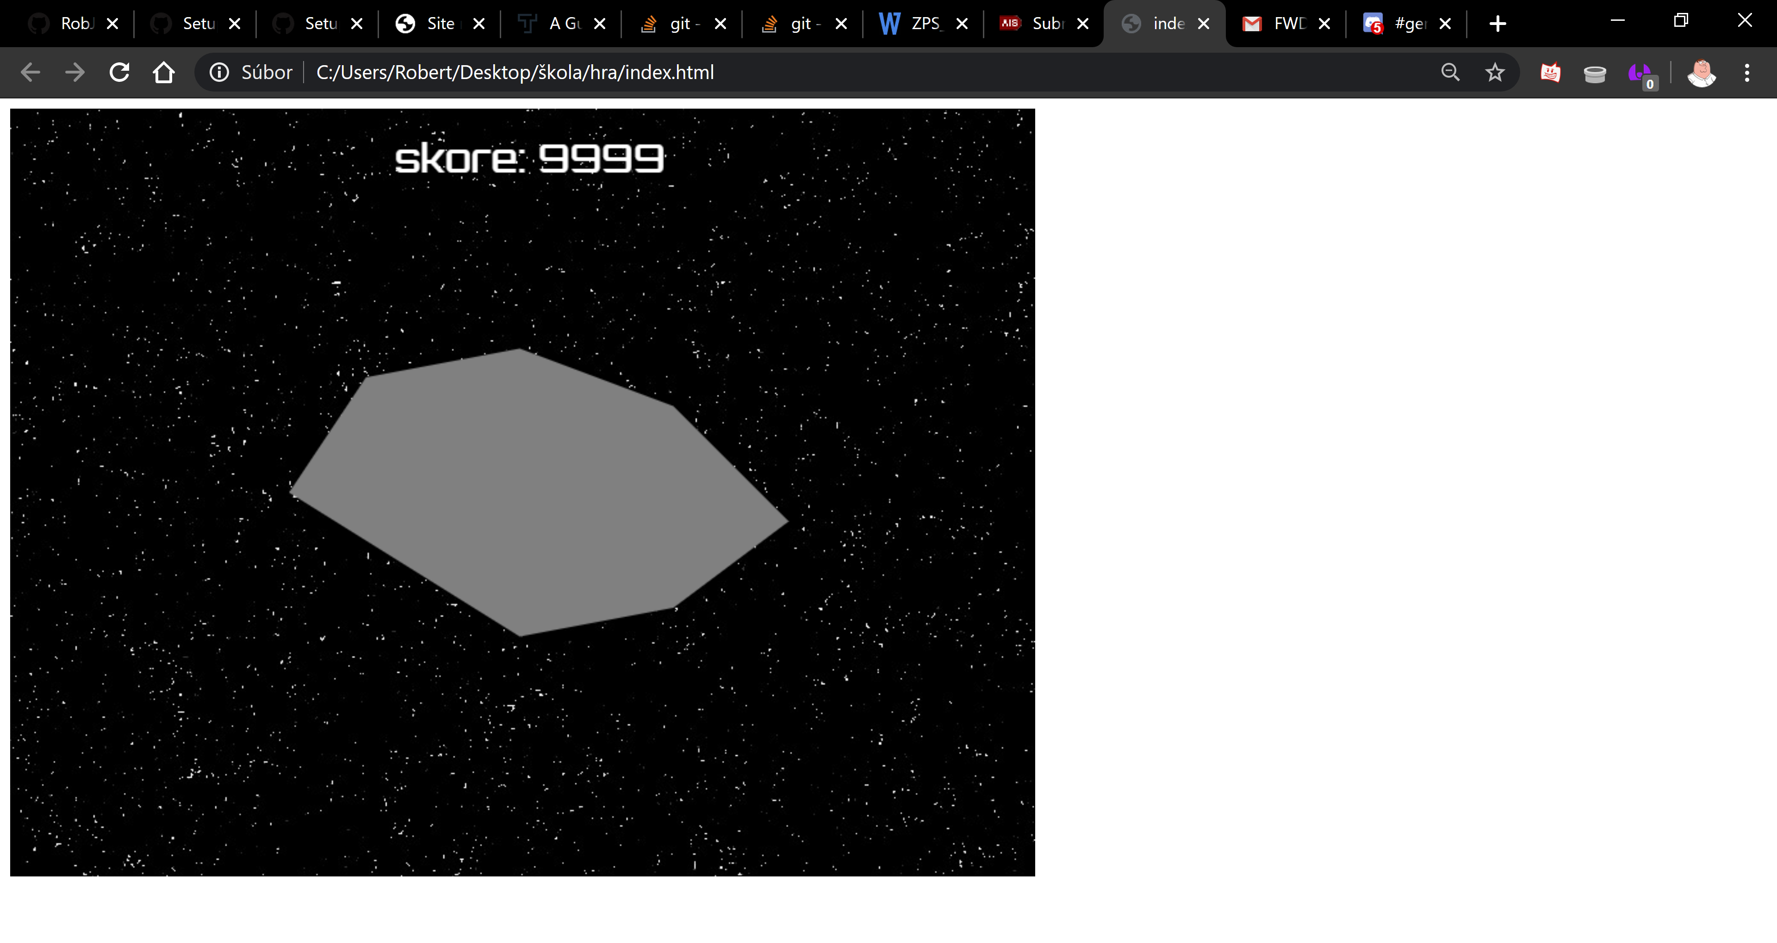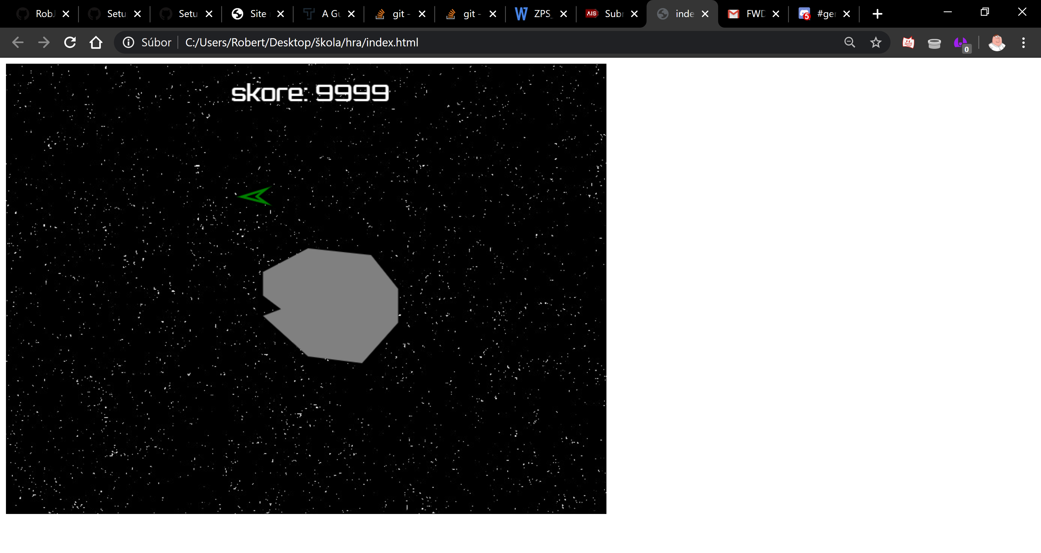

Obrázok 3 tvar veľkého asteroidu Obrázok 4 tvar stredného asteroidu

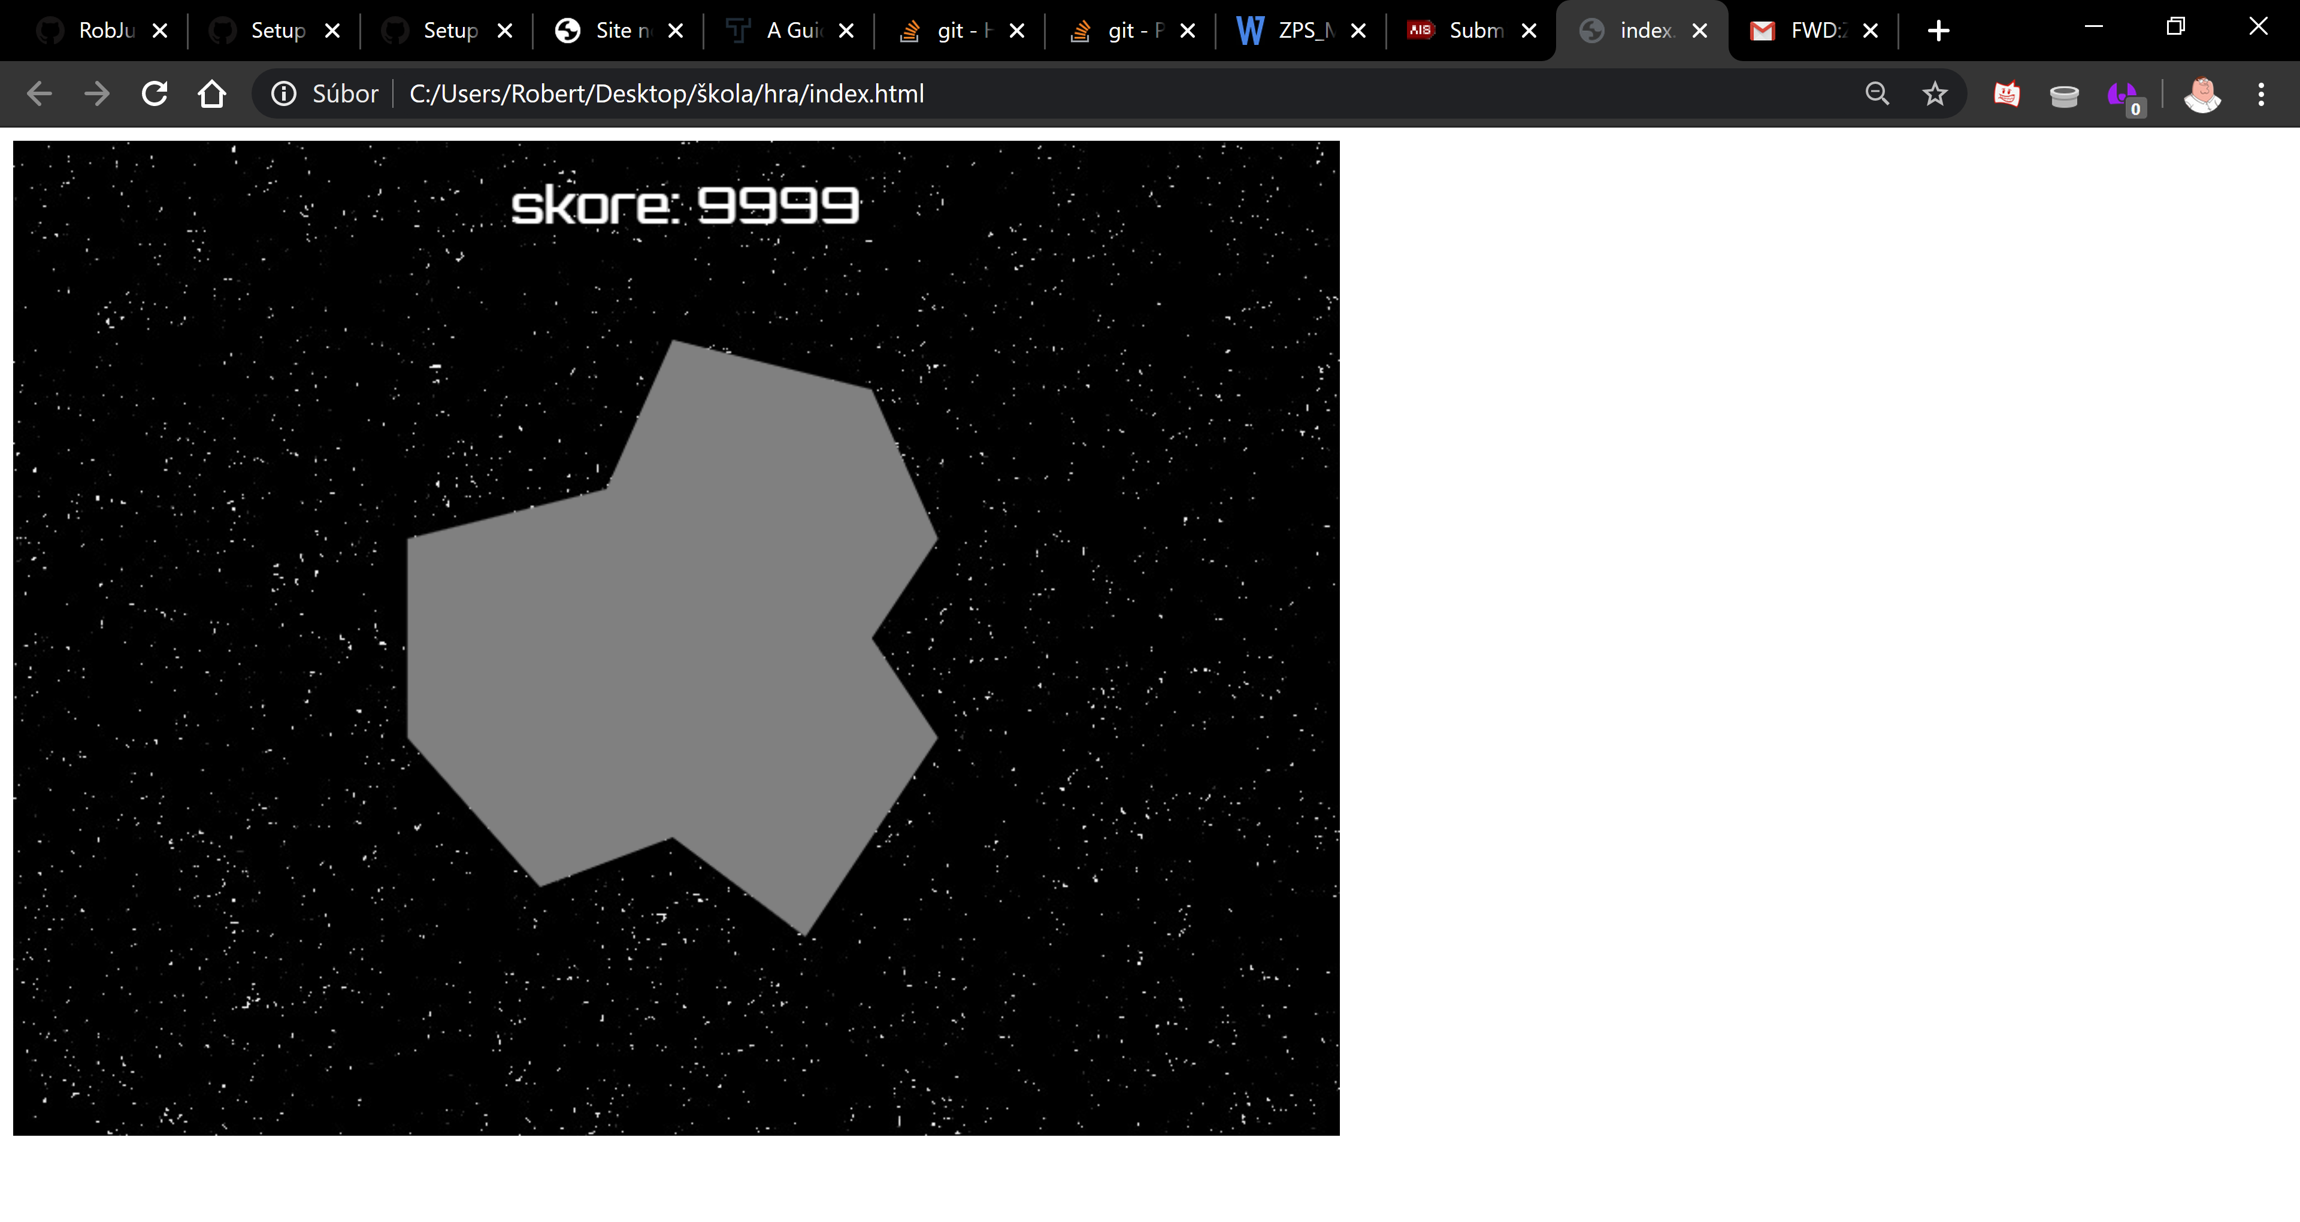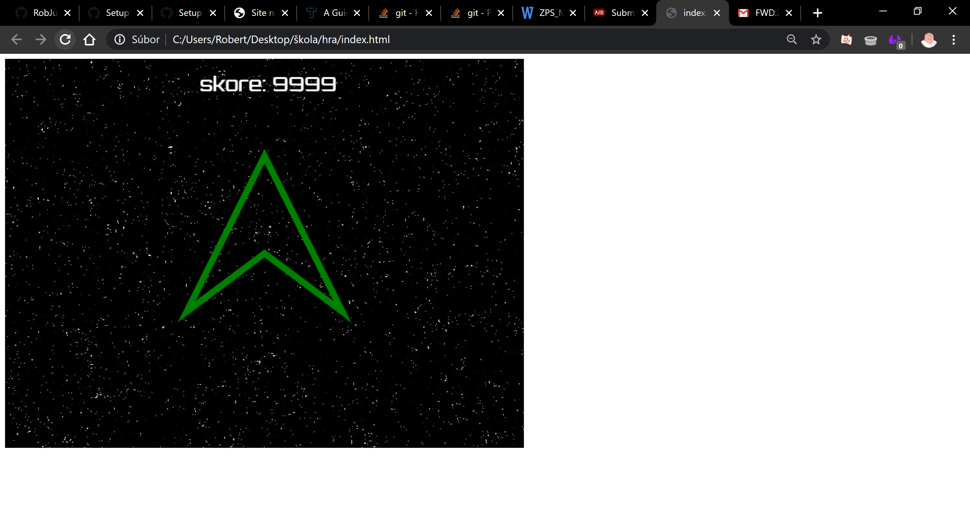

Obrázok 5 tvar malého asteroidu Obrázok 6 tvar hráča

Obrazovka s ovládaním bude mať svoje vlastné obrázky vo formáte PNG. Budú staticky uložené do plochy a budú sa prepínať v dvoch módoch „stlačený“ a „nestlačeným“. Jednotlivé obrázky budú reprezentovať klávesu ovládania. Na obrázkoch 7-10 sú na pravej strane obrázky so stlačenou klávesou a na pravej strane sú klávesy uvoľnené.



Obrázok 7 klávesa W



Obrázok 8 klávesa Q



Obrázok 9 klávesa =>



Obrázok 10 klávesa <=

Ikony na zvuk budú vopred vložené staticky do hlavného menu vo formáte PNG. Ikony budú štandardné znázornenie pomocou reproduktoru. Obrázok 11 (normálne v bielom prevedení) bude symbolizovať zapnutý zvuk. Na reprezentovanie vypnutého zvuku bude obrázok 11 po kliknutí prečiarknutý červenou čiarou (obrázok 12).



Obrázok 11 zvuk zapnutý Obrázok 12 zvuk vypnutý

Po zničení/rozpoltení asteroidu sa na mieste, na ktorom bol zničený objaví obrázok 12 znázorňujúci výbuch. Obrázok 12 je vo formáte PNG s transparentným pozadím.



Obrázok 12 výbuch

Hra bude obsahovať aj obrázky „power-up“-ov pričom, každý bude plniť inú funckiu. Každý obrazok z tejto skupiny bude mať tiež formát PNG s transparentným pozadím.



Obrázok ikona štítu



Obrázok ikona trojitej streli

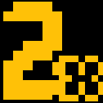

Obrázok ikona 2x bodov

# Zvuk

Zvukov v hre bude niekoľko: zvuk strieľania, výbuchu, konca hry a PowerUp zvuk. Zvuk strieľania, podobný klasickému citoslovcu *pif,* sa spustí vždy – ako názov napovedá – keď hráč vystrelí raketu. Nasledujúcim zvukom ktorý sa po výstrele môže spustiť je zničenie objektu – výbuch – do tohto sa počítajú asteroidy, ale aj hráč. PowerUp je zvuk gongu, ktorý sa spustí pri získaní niektorého zvýhodnenia. Keď hráč prehrá, teda skončí hra, tak zaznie smutná melódia.